Tuần 3
Tiết PPCT: 3 Ngày soạn: 18/9/2025- Ngày dạy 22/9/2025

CHỦ ĐỀ: CHỮ CÁCH ĐIỆU TRONG ĐỜI SỐNG
BÀI 2: LOGO DẠNG CHỮ
Thời gian thực hiện: (1 tiết)
1. HOẠT ĐỘNG MỞ ĐẦU: “Khám phá hình thức logo dạng chữ”
a. Mục tiêu: HS quan sát và nhận biết được một số hình thức logo dạng chữ
b. Nội dung: HS thực hiện các hoạt động dưới sự hướng dẫn chi tiết, cụ thể của GV.
c. Sản phẩm học tập:
Câu trả lời và kết quả thảo luận.
d. Tổ chức thực hiện:
Bước 1: GV chuyển giao nhiệm vụ học tập
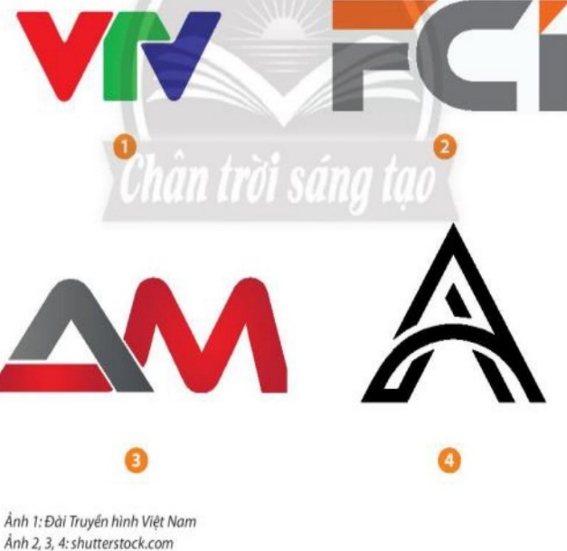
- GV hướng dẫn HS quan sát trang 10 SGK MT7, quan sát và thảo luận một số logo dạng chữ

Sau đó, HS trả lời câu lệnh:
+Màu sắc và hình dáng chữ
+Vai trò của chữ trong các logo
Bước 2: HS thực hiện nhiệm vụ học tập
+ HS tiếp nhận nhiệm vụ, tìm cách trả lời câu hỏi.
+ GV quan sát, hỗ trợ HS khi cần
Bước 3: Báo cáo kết quả hoạt động và thảo luận
+ GV gọi đại diện nhóm hoặc một vài HS đứng lên chia sẻ.
+ GV gọi HS khác nhận xét, đánh giá.
Bước 4: Đánh giá kết quả, thực hiện nhiệm vụ học tập
+ GV đánh giá, nhận xét, chuẩn kiến thức

2. HOẠT ĐỘNG HÌNH THÀNH KIẾN THỨC MỚI: “Cách thiết kế logo tên lớp”
a. Mục tiêu: Giúp HS quan sát và thảo luận để nhận biết cách thiết kế logo tên lớp
b. Nội dung: GV hướng dẫn HS cách thiết kế logo tên lớp.
c. Sản phẩm học tập:
HS biết cách thiết kế logo tên lớp
d. Tổ chức thực hiện:
Bước 1: GV chuyển giao nhiệm vụ học tập
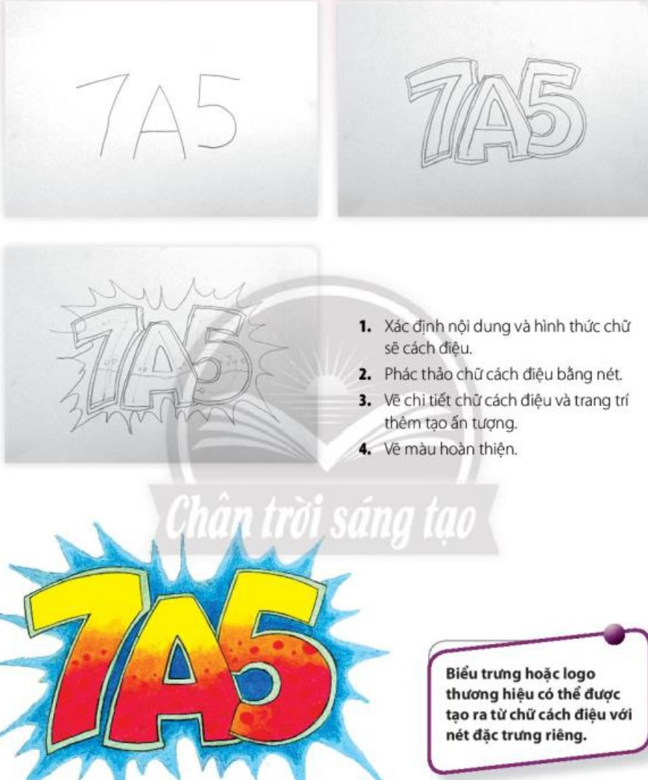
- GV yêu cầu HS quan sát hình ở trang 11 skg mĩ thuật 7 để nhận biết cách thiết kế logo tên lớp:

- Sau đó nêu câu lệnh để học sinh suy nghĩ thảo luân, và trả lời:
+Có thể cách điệu con chữ
+Tỉ lệ của các nét của con chữ
+Có thể sử dụng màu nền, màu chữ như thế nào để tạo hình logo tên lớp
-GV yêu cầu HS ghi nhớ các bước tạo hình và trang trí sản phẩm thời trang (SGK trang 11)
Bước 2: HS thực hiện nhiệm vụ học tập
- HS đọc sgk và thực hiện yêu cầu.
- GV theo dõi, hỗ trợ HS nếu cần thiết.
Bước 3: Báo cáo kết quả hoạt động và thảo luận
- GV gọi một số HS đứng dậy trình bày câu trả lời của mình
- GV gọi HS khác nhận xét, đánh giá câu trả lời của bạn.
Bước 4: Đánh giá kết quả, thực hiện nhiệm vụ học tập
- GV đánh giá, nhận xét, chuẩn kiến thức, chuyển sang nội dung mới.
- GV chốt: Biểu trưng hoặc logo thương hiệu có thể được tạo ra từ những chữ cái cách điệu với những nét đặc trưng riêng.
3. HOẠT ĐỘNG LUYỆN TẬP: “Thiết kế logo tên lớp”
a. Mục tiêu: củng cố và khắc sâu kiến thức cho HS dựa trên kiến thức và kĩ năng đã học.
b. Nội dung:
- GV yêu cầu HS làm bài tập phần Luyện tập – sáng tạo trong SGK.
c. Sản phẩm học tập: sản phẩm mĩ thuật của HS.
d. Tổ chức thực hiện:
- Gv yêu cầu HS tham khảo một số logo để tìm ý tưởng
- GV hướng dẫn để HS:
+ Suy nghĩ cách thể hiện sáng tạo theo ý tưởng riêng, theo các câu lệnh :
- Ý tưởng của em để trang trí một logo tên lớp
- Ý tưởng sáng tạo cách điệu con chữ thể hiện tên lớp
- Em sẽ đặt hình vẽ đó ở vị trí nào trên sản phẩm?
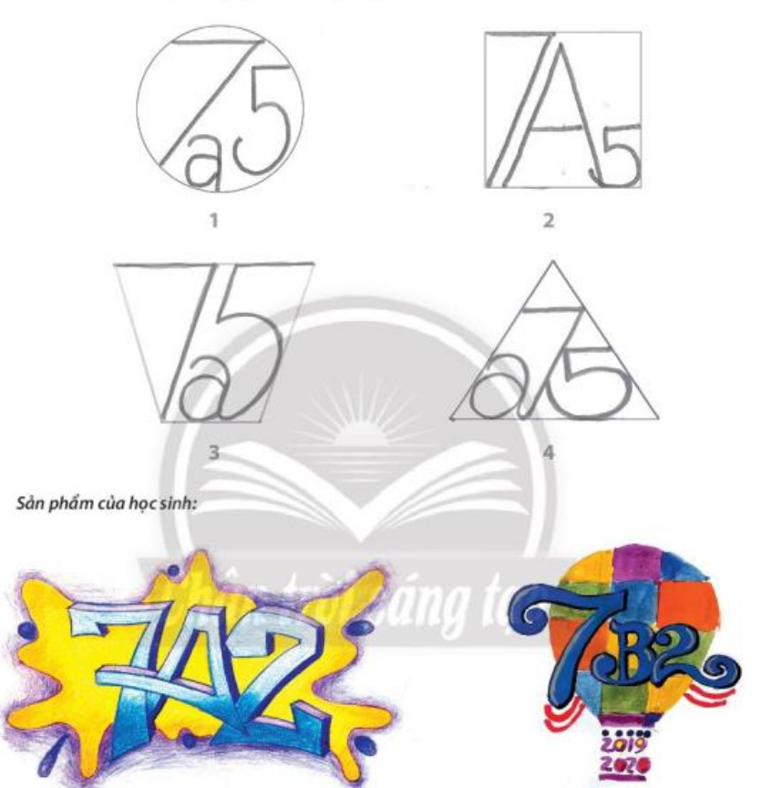
- Sử dụng màu sắc như thế nào cho sản phẩm của mình

- HS suy nghĩ trả lời câu hỏi và thực hành luyện tập
- GV nhận xét, bổ sung.
4. HOẠT ĐỘNG VẬN DỤNG
Nhiệm vụ 1 : Phân tích – đánh giá : Trưng bày và chia sẻ
a. Mục tiêu: HS trưng bày sản phẩm và chia sẻ sản phẩm của mình.
b. Nội dung:
- GV yêu cầu HS trả lời câu hỏi ở hoạt động Phân tích – đánh giá trong SGK Mĩ thuật 6
- HS thảo luận và trả lời câu hỏi trong SGK Mĩ thuật 6
c. Sản phẩm học tập: sản phẩm mĩ thuật của HS
d. Tổ chức thực hiện:
- Tổ chức cho HS trưng bày sản phẩm, phân tích và chia sẻ cảm nhận về kiểu chữ, cách thể hiện, ý tưởng trên sản phẩm.
- Khuyến khích HS phân tích và chia sề cảm nhận về:
+ Mẫu logo yêu thích.
+ Tính phù hợp của kiểu chữ trên logo.
+ Ý tưởng thẩm mĩ
+ Những điều chỉnh để logo hợp lí hơn.
- HS tiếp nhận nhiệm vụ, trả lời câu hỏi, đưa ra đáp án.
- GV nhận xét, đánh giá, chuẩn kiến thức bài học
Nhiệm vụ 2: Vận dụng – phát triển: “Tìm hiểu một số hình thức logo”
a. Mục tiêu: HS hiểu thêm một số hình thức logo.
b. Nội dung:
- GV yêu cầu HS trả lời câu hỏi ở hoạt động Vận dụng – phát triển trong SGK Mĩ thuật 7
- HS thảo luận và trả lời câu hỏi trong SGK Mĩ thuật 7
c. Sản phẩm học tập: sản phẩm mĩ thuật của HS
d. Tổ chức thực hiện:
- Yêu cầu HS quan sát hình ở trang 13 SGK Mĩ thuật 7 để Tìm hiểu một số hình thức logo bằng cách trả lời các câu lệnh :
+ Logo em thích
+ Công năng của Logo
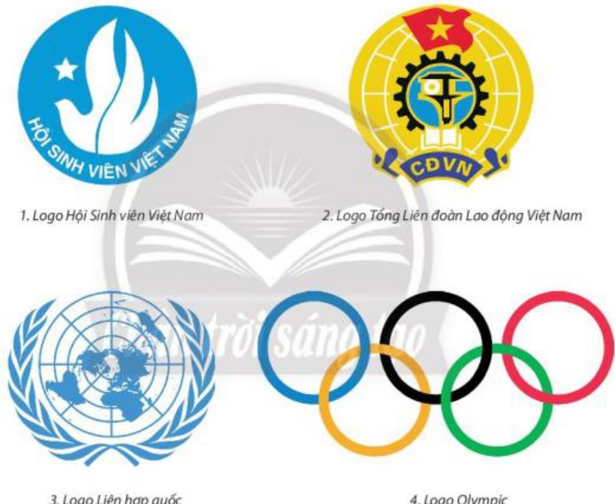
+ Cách thể hiện Logo

- HS tiếp nhận nhiệm vụ, trả lời câu hỏi, đưa ra đáp án.
- GV nhận xét, đánh giá, chuẩn kiến thức bài học
- GV chốt :Logo thường được thiết kế đơn giản , cô đọng dễ nhớ để nhận diện thương hiệu hoặc đối tượng cần thể hiện. Logo được thể hiện bằng nhiều cách khác nhau như : dạng chữ, dạng hình hay dạng chữ kết hợp với hình
*. Hồ sơ dạy học
PHIẾU TIÊU CHÍ ĐÁNH GIÁ THỰC HIỆN SẢN PHẨM
Tiêu chí | Mức độ
Tiêu chí | A | B | C | D
1. Thiết kế logo tên lớp (8đ) | Logo tên lớp, có bố cục chữ hài hòa, hình vẽ sinh động; chi tiết, màu sắc phù hợp với nội dung (8đ). | Logo tên lớp, có bố cục chữ cân đối, hình vẽ sinh động nhưng màu sắc chưa hài hòa (6-7đ). | Logo tên lớp, có bố cục chữ cân đối, hình vẽ chưa sinh động, màu sắc hài hòa (4-5đ). | Logo tên lớp, có bố cục chữ chưa cân đối, hình vẽ chưa sinh động, màu sắc chưa hài hòa (0-3đ).
2. Trách nhiệm, chăm chỉ, trung thựclàm bài (2đ) | Có trách nhiệm, chăm chỉ và trung thực khi làm bài (2đ). | Có trách nhiệm, trung thực nhưng ít chăm chỉ khi làm bài (1,5đ) | Có trách nhiệm, chăm chỉ nhưng thiếu trung thực khi làm bài (1đ) | Không chăm chỉ, trách nhiệm và trung thực khi làm bài (0đ).
Thanh đánh giá xếp loại:
- Mức A: Từ 8,5 - 10 điểm
- Mức B: Từ 7 - 8 điểm
- Mức C: Từ 5 - 6,5 điểm
- Mức D: Dưới 5 điểm

